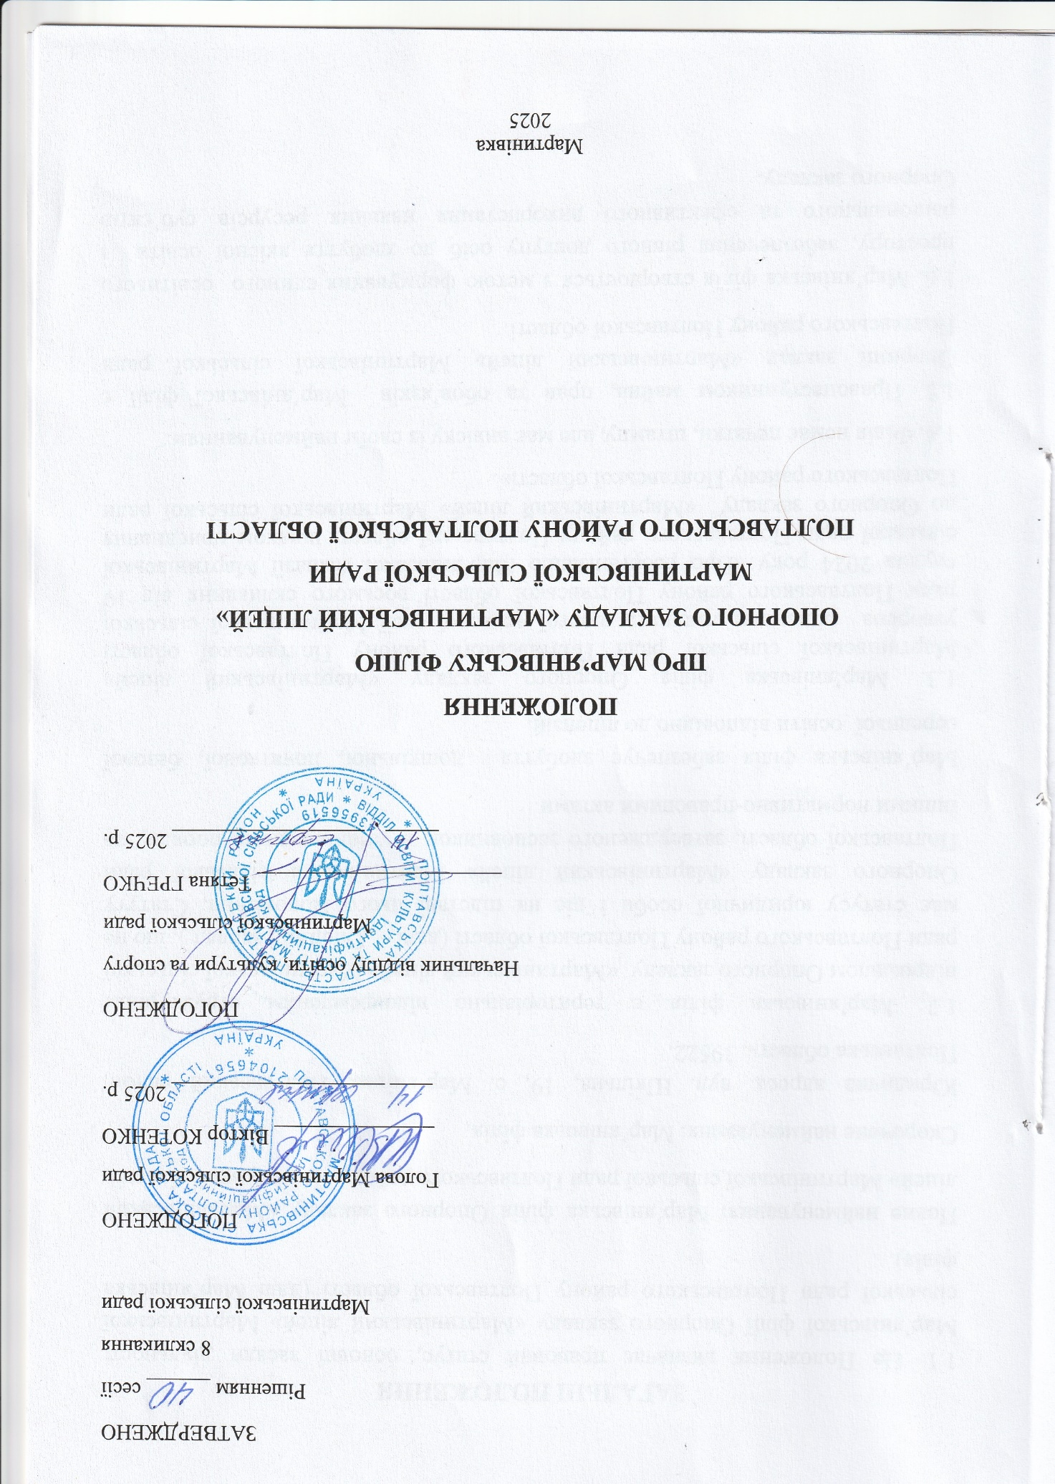

ЗАГАЛЬНІ ПОЛОЖЕННЯ
1.1. Це Положення визначає правовий статус, основні засади діяльності Мар’янівської філії опорного закладу «Мартинівський ліцей» Мартинівської сільської ради Полтавського району Полтавської області (далі Мар’янівська філія).
Повне найменування: Мар’янівська філія опорного закладу «Мартинівський ліцей» Мартинівської сільської ради Полтавського району Полтавської області.
Скорочене найменування: Мар’янівська філія.
Юридична адреса: вул. Шкільна, 19, с. Мар’янівка, Полтавський район, Полтавська область, 39522.
1.2. Мар’янівська філія є територіально відокремленим структурним підрозділом опорного закладу «Мартинівський ліцей» Мартинівської сільської ради Полтавського району Полтавської області (далі – Опорний заклад ), що не має статусу юридичної особи і діє на підставі цього Положення, Статуту опорного закладу «Мартинівський ліцей» Мартинівської сільської ради Полтавської області, затвердженого засновником в установленому порядку та іншими нормативно-правовими актами.
Мар’янівська філія забезпечує здобуття дошкільної, початкової, базової середньої освіти відповідно до ліцензій.
1.3. Мар’янівська філія опорного закладу «Мартинівський ліцей» Мартинівської сільської ради Полтавського району Полтавської області утворена рішенням тридцять шостої чергової сесії Мартинівської сільської ради Полтавського району Полтавської області восьмого скликання від 19 грудня 2024 року «Про реорганізацію Мар’янівської гімназії Мартинівської сільської ради Полтавського району Полтавської області шляхом приєднання до опорного закладу «Мартинівський ліцей» Мартинівської сільської ради Полтавського району Полтавської області».
1.4. Філія немає печатки, штампу, але має вивіску із своїм найменуванням.
1.5. Правонаступником майна, прав та обов’язків Мар’янівської філії є опорний заклад «Мартинівський ліцей» Мартинівської сільської ради Полтавського району Полтавської області.
1.6. Мар’янівська філія створюється з метою формування єдиного освітнього простору, забезпечення рівного доступу осіб до здобуття якісної освіти і раціонального та ефективного використання наявних ресурсів суб’єктів опорного закладу.
1.7. Засновником Мар’янівської філії виступає Мартинівська сільська рада Полтавського району Полтавської області (код ЄДРПОУ 21046561), адреса: 39520, вул. Хмельницького Богдана, б. 18, с. Мартинівка, Полтавського району Полтавської області.
1.8. Засновник створює, змінює тип, ліквідовує та реорганізовує Мар’янівську філію відповідно до вимог чинного законодавства.

II. ОРГАНІЗАЦІЯ ОСВІТНЬОГО ПРОЦЕСУ
2.1. Права та обов’язки учасників освітнього процесу Мар’янівської філії визначаються Законами України «Про освіту», «Про дошкільну освіту», «Про повну загальну середню освіту», іншими нормативно-правовими актами, у тому числі Типовим положенням про філію закладу освіти, даним Положенням, Статутом та правилами внутрішнього трудового розпорядку опорного закладу.
2.2. Освітній процес у Мар’янівській філії організовується у формах здобуття дошкільної та загальної середньої освіти з урахуванням особливостей освітньої діяльності опорного закладу, дійснюється відповідно до освітніх програм опорного закладу.
2.3. Структуру навчального року та режим роботи Мар’янівської філії затверджує керівник опорного закладу.
2.4. Мар’янівська філія обирає форми, засоби і методи навчання та виховання відповідно до Законів України «Про освіту», «Про дошкільну освіту», «Про повну загальну середню освіту», інших актів законодавства та цього Положення з урахуванням специфіки власної освітньої діяльності та інших особливостей організації освітнього процесу.
2.5 Навчальні (робочі та індивідуальні) плани філії розробляються керівництвом опорного закладу на основі Типових навчальних планів, затверджених Міністерством освіти і науки України, з урахуванням особливостей контингенту учнів, їх потреб у здобутті загальної середньої освіти, наявного освітнього рівня та затверджуються в установленому порядку.
2.6. Освітній процес у Мар’янівській філії забезпечують педагогічні працівники опорного закладу. Обсяг педагогічного навантаження педагогічних працівників, які забезпечують освітній процес у Мар’янівській філії, визначається керівником опорного закладу відповідно до чинного законодавства.
2.7. Учні (вихованці), які здобувають освіту у Мар’янівській філії, є учнями (вихованцями) опорного закладу. Зарахування, переведення та відрахування таких учнів (вихованців) здійснюються згідно з наказом керівника опорного закладу.
2.8. Мережа класів формується в установленому порядку на підставі нормативів наповнюваності відповідно до кількості поданих заяв та санітарно-гігієнічних умов для здійснення освітнього процесу.
2.9. Випускникам Мар’янівської філії, яка забезпечує здобуття початкової та базової середньої освіти, документ про освіту видається опорним закладом.
2.10. Створення у Мар’янівській філії з’єднаних класів (класів-комплектів) початкової школи здійснюється відповідно до чинного законодавства.
2.11. У Мар’янівській філії можуть створюватися та діяти групи продовженого дня при наявності належної матеріальної бази, педагогічних працівників, обслуговуючого персоналу.
Зарахування до груп продовженого дня і відрахування дітей із них здійснюється наказом керівника опорного закладу на підставі заяви батьків або осіб, що їх заміняють.
Режим роботи груп продовженого дня затверджується керівником опорного закладу.
2.12. Розклад уроків Мар’янівської філії складається завідувачем філії відповідно до навчального плану з дотриманням педагогічних, санітарно-гігієнічних та режимних вимог і затверджується директором опорного закладу.
2.13. У Мар’янівській філії може здійснювати освітній процес за груповою та інклюзивною формою навчання.
Інклюзивне навчання у філії організовується відповідно до положення про інклюзивне навчання у системі загальної середньої освіти, затвердженого Міністерством освіти і науки України.
2.14. Під час літніх канікул у Мар’янівській філії може діяти пришкільний табір. Директор табору призначається із числа педагогічних працівників опорного закладу.

IІІ. УПРАВЛІННЯ ФІЛІЄЮ
3.1. Штатний розпис Мар’янівської філії є складовою штатного розпису опорного закладу, що розробляється і затверджується керівником опорного закладу згідно чинного законодавства.
3.2. Мар’янівську філію очолює завідувач філії. Завідувача призначає керівник опорного закладу відповідно до чинного законодавства та цього Положення. Відповідно до Типових штатних нормативів (у разі зменшення кількості учнів) посада завідувача філії буде відсутня, в такому разі керівник опорного закладу виконання обов’язків завідувача Мар’янівської філії покладає на одного з учителів.
3.4. Завідувач Мар’янівської філії, педагогічні та інші працівники є працівниками опорного закладу.
3.5. Завідувач Мар’янівської філії:
- здійснює безпосереднє керівництво педагогічними працівниками, що забезпечують освітній процес у Мар’янівській філії, створює необхідні умови для підвищення фахового і кваліфікаційного рівня працівників; порушує клопотання перед керівником опорного закладу щодо прийняття та звільнення працівників Мар’янівської філії;
- організовує освітній процес у Мар’янівській філії;
- порушує клопотання перед директором опорного закладу щодо заохочення працівників Мар’янівської філії та застосування до них передбачених законодавством стягнень;
- забезпечує контроль за виконанням навчальних планів та програм, якістю знань, умінь та навичок здобувачів освіти;
- відповідає за реалізацію державних стандартів освіти, за якість і ефективність роботи педагогічного колективу;
- створює необхідні умови для участі учнів у позакласній та позашкільній роботі, проведення виховної роботи;
- підтримує ініціативи щодо вдосконалення освітнього процесу, заохочення творчих пошуків, дослідно – експериментальної роботи педагогів;
- забезпечує дотримання вимог щодо охорони дитинства, санітарно-гігієнічних та протипожежних норм, техніки безпеки;
- забезпечує реалізацію права учасників освітнього процесу на захист від будь-яких форм фізичного або психічного насильства;
- вживає заходів щодо запобігання вживанню учнями алкоголю, наркотиків;
- створює умови для організації харчування і медичного обслуговування дітей;
- забезпечує безпечну експлуатацію інженерно – технічних комунікацій, обладнання та вживає заходів з приведення їх у відповідність з діючими стандартами, правилами і нормами з охорони праці; своєчасно організовує огляди і ремонт приміщень філії;
- здійснює інші повноваження, визначені законодавством України та наказами керівника опорного закладу.
3.6. У Мар’янівській філії можуть створюватися органи громадського самоврядування філії.
3.7. Обсяг педагогічного навантаження педагогічних працівників, які забезпечують освітній процес у Мар’янівській філії визначає керівник опорного закладу.
3.8. Педагогічні працівники Мар’янівської філії є членами педагогічної ради опорного закладу та беруть участь у її засіданнях.
3.9. Методична робота у Мар’янівській філії є складовою методичної роботи опорного закладу.
3.10. Державний нагляд (контроль) за діяльністю Мар’янівській філії здійснюється у порядку, визначеному законодавством та Статутом опорного закладу.
3.11. Мар’янівська філія, відповідно до чинного законодавства, формує відриті та загальнодоступні ресурси з інформацією про свою діяльність та оприлюднює на своєму на своєму веб-сайті.
3.12. Рішення вищого колегіального органу громадського самоврядування (загальні збори трудового колективу) опорного закладу є обов’язковими для виконання Мар’янівською філією.

ІV. ФІНАНСУВАННЯ ТА МАТЕРІАЛЬНО-ТЕХНІЧНА БАЗА ФІЛІЇ
4.1. Порядок фінансування та матеріально-технічного забезпечення Мар’янівської філії визначається Законами України «Про освіту», «Про дошкільну освіту», «Про повну загальну середню освіту» та іншими нормативно-правовими актами України.
4.2. Фінансування Мар’янівської філії здійснюється відповідно до єдиного кошторису опорного закладу його засновником або уповноваженим ним органом. Порядок ведення бухгалтерського обліку визначається законодавством та ведеться відповідно до Статуту опорного закладу.
4.3. Мар’янівська філія може залучати додаткові джерела фінансування, не заборонені законодавством.
4.4. Мар’янівська філія може забезпечувати надання платних освітніх та інших послуг, перелік яких визначає педагогічна рада опорного закладу відповідно до Переліку платних послуг, які можуть надаватися навчальними закладами, іншими установами та закладами системи освіти, що належать до державної та комунальної форми власності, відповідно до чинного законодавства.
4.5. Мар’янівська філія забезпечує ведення діловодства у встановленому законом порядку.
4.6. Майно опорного закладу перебуває у користуванні філії на правах повного господарського відання або оперативного управління.
4.7. Опорний заклад та Мар’янівська філія можуть спільно використовувати наявне майно, у тому числі транспортні засоби, шкільні автобуси, спортивне обладнання тощо.
4.8. Матеріально-технічна база філії включає будівлі, споруди, землю, обладнання, інші матеріальні цінності, вартість яких відображено у балансі опорного закладу.

V. ЗМІНИ ТА ДОПОВНЕННЯ ДО ПОЛОЖЕННЯ
5.1. Зміни та доповнення до цього Положення вносяться засновником за поданням завідувача Мар’янівської філії та/або директора опорного закладу.

Секретар сільської ради Олена ЛЯХОВА

